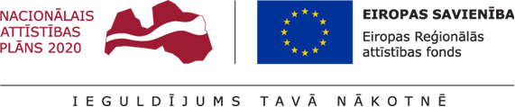

Projekts "Uzlabot vispārējās izglītības iestāžu mācību vidi"

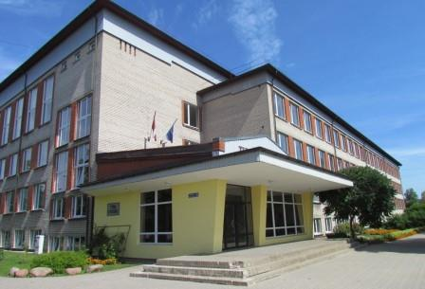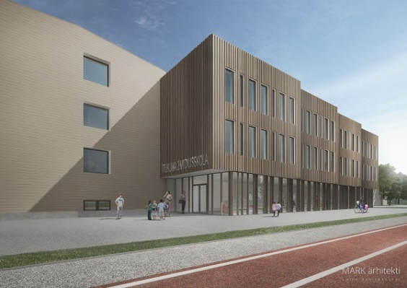

Piesaistot Eiropas fondu līdzekļus, projekta “Tukuma vispārējās izglītības iestāžu mācību vides uzlabošana” ietvaros tiks modernizēta Tukuma 2.vidusskola, Tukuma Raiņa ģimnāzija, Tukuma 2.pamatskola un Tukuma E.Birznieka-Upīša 1.pamatkola.
Tukuma 2.vidusskolas ēkai tiks veikta pilnas skolas pārbūve.
Arhitektu biroja “MARK arhitekti” izstrādājis Tukuma 2.vidusskolas skolas pārbūves projektu 8.1.2. specifiskā atbalsta mērķa "Uzlabot vispārējās izglītības iestāžu mācību vidi" ietvaros. Tā ir iespēja īstenot skolas vīziju “Mācīt un mācīties radoši, prasmīgi un ieinteresēti modernizētā un atvērtā skolas vidē”. Renovācijas laikā skolas darbs tiks turpināts citās telpās Tukumā.
23.11.2018.tika izsludināta iepirkuma procedūra – atklāts konkurss Nr.TND-2018/46/ERAF Tukuma 2.vidusskolas pārbūvei. Pretendentiem piedāvājumus jāiesniedz nākamā gada sākumā, kur tie tiks izvērtēti un paziņots uzvarētājs. Iepirkuma dokumentācija iepriekš tika saskaņota ar Iepirkuma uzraudzības biroju.

Sagatavoja:
Tukuma novada Domes
Projektu vadītāja
Inga Helmane
03.12.2018.

